CHUYÊN ĐỀ MÔN TOÁN, HĐTN VÀ LỊCH SỬ VÀ ĐỊA LÝ - DẠY HỌC THEO HƯỚNG PHÁT TRIỂN NĂNG LỰC VÀ PHẨM CHẤT CỦA HỌC SINH
Chiều ngày 23/08/2024, trường Tiểu học Tiền Phong thực hiện kế hoạch chuyên môn tháng 8 của nhà trường. Tổ 5 đã tổ chức sinh hoạt chuyên đề cấp trường môn Lịch sử và Địa lý, Toán và Hoạt động trải nghiệm. Để thực hiện tốt kế hoạch, Tổ đã thảo luận và thống nhất về phương pháp và hình thức thực hiện chuyên đề. Cô Nguyễn Thị Thúy đã tham gia dạy tiết Lịch sử và Địa lý bài: Chiến dịch Điện Biên Phủ (tiết 1), cô Nguyễn Thị Hồng Trang đã tham gia dạy tiết Toán bài: Hình tam giác (tiết 1) và cô Trần Thị Thắm dạy tiết HĐTN bài: Tình bạn (tiết 2).
Đến dự tiết chuyên đề có Ban giám hiệu nhà trường cùng với các cô giáo trong khối. Đây là hoạt động thường niên của nhà trường nhằm nâng cao chất lượng chuyên môn của giáo viên. Thông qua các chuyên đề, các cô có thêm những cơ hội tuyệt vời để học hỏi, đào sâu chuyên môn từ đó thiết kế những tiết học thú vị giúp các em học sinh hứng thú với bài học.
Sau đây là một số hình ảnh:
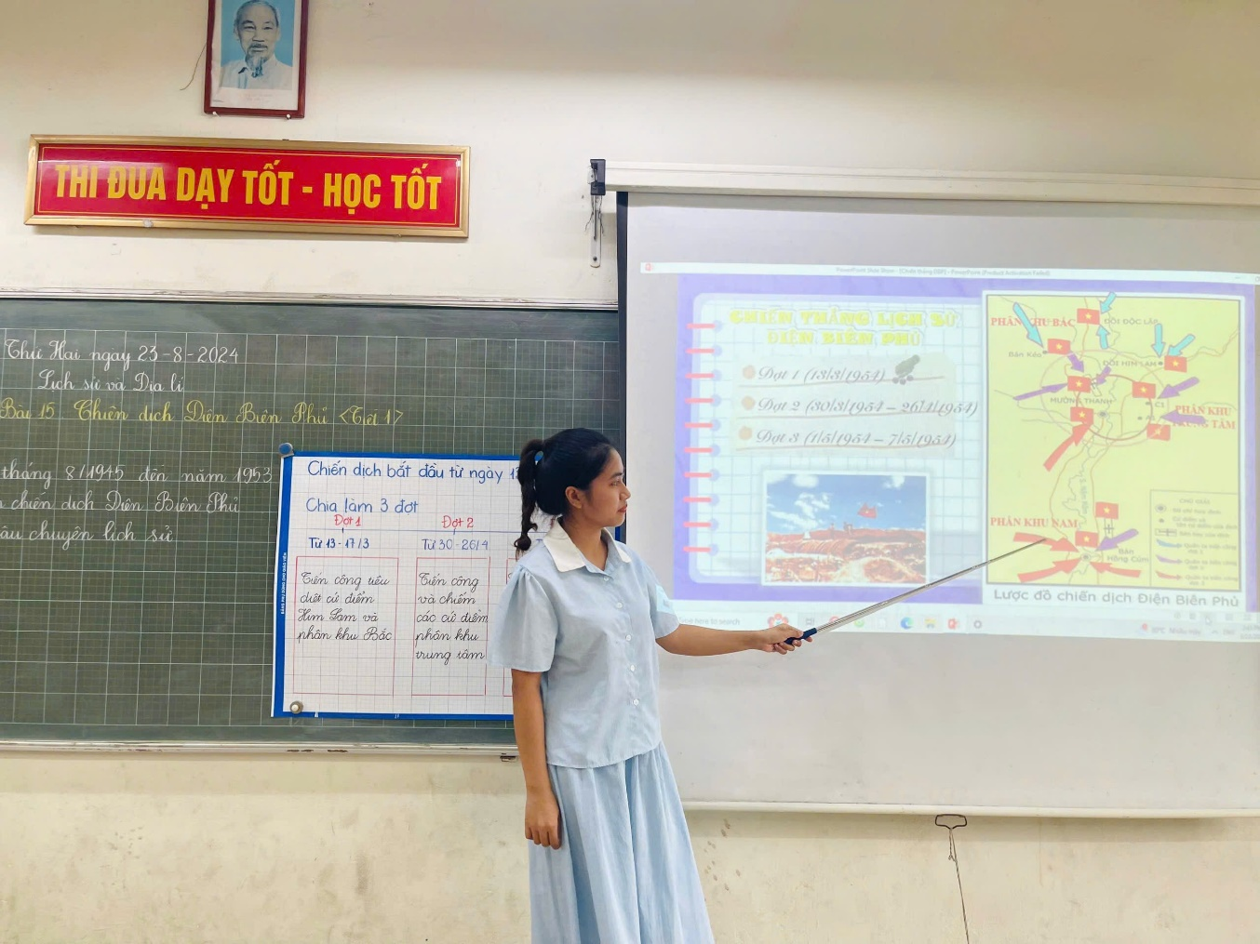

Tiết dạy môn Lịch sử và Địa lý của cô Nguyễn Thị Thúy
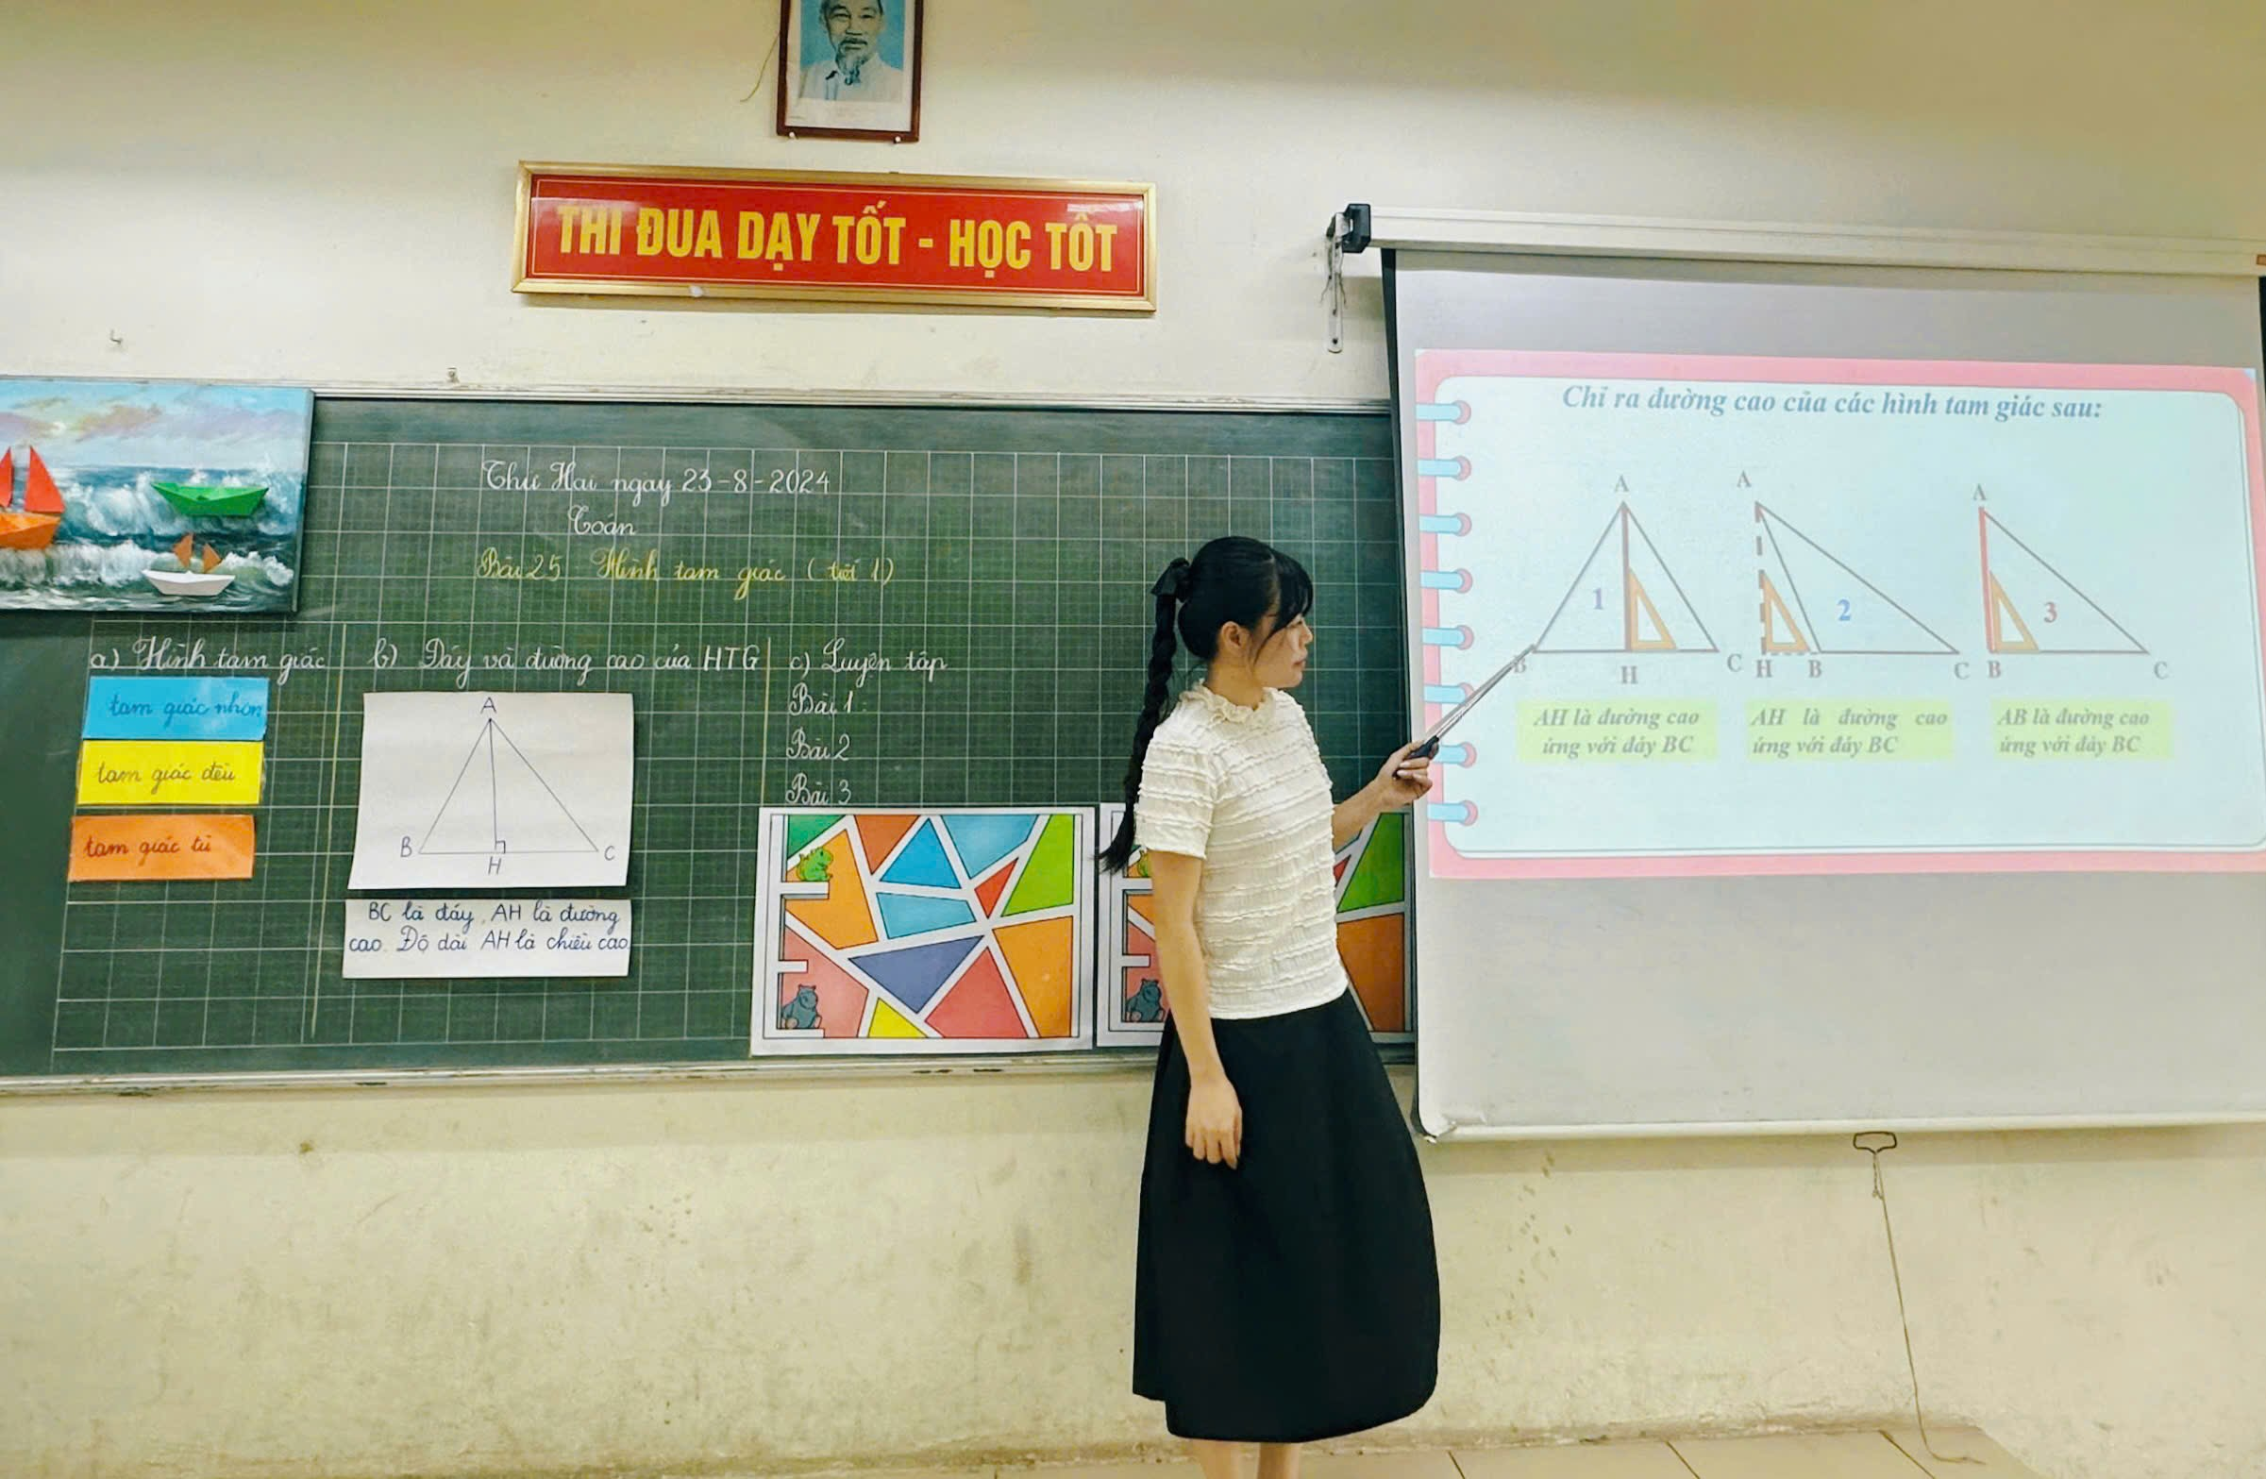
Tiết dạy môn Toán của cô Nguyễn Thị Hồng Trang
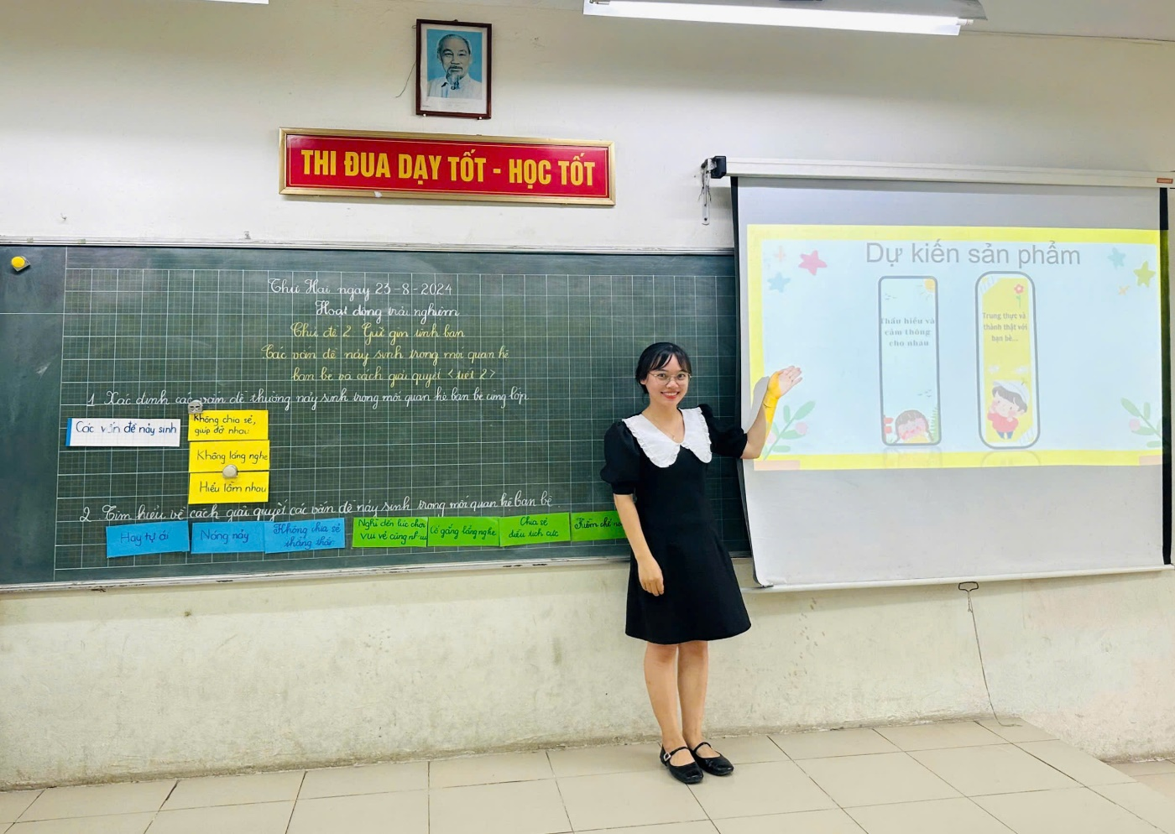
Tiết dạy môn Hoạt động trải nghiệm của cô Trần Thị Thắm
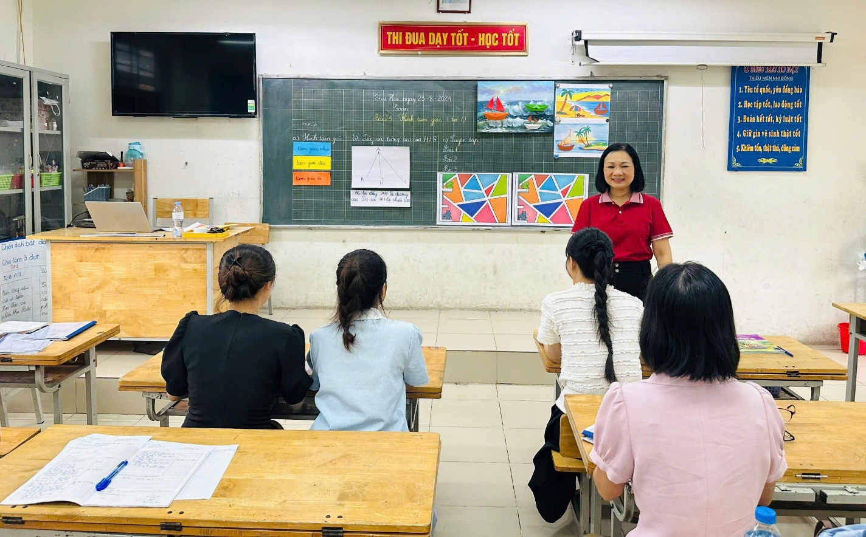
Cô Nguyễn Thị Thơm - HP phụ trách chuyên môn cho ý kiến đóng góp về
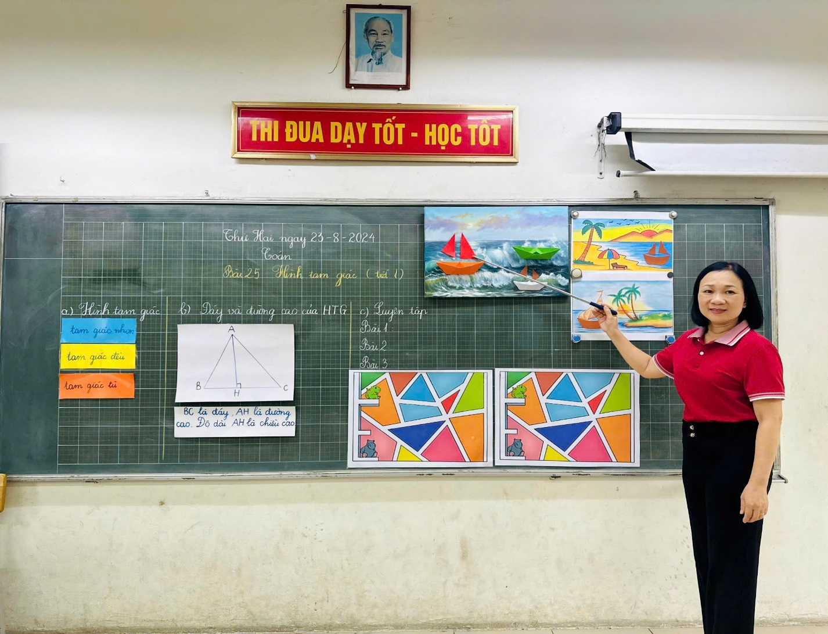
các tiết chuyên đề

